Oddział przedszkolny
w Publicznej Szkole Podstawowej
im. Adama Mickiewicza
w Kaszowie

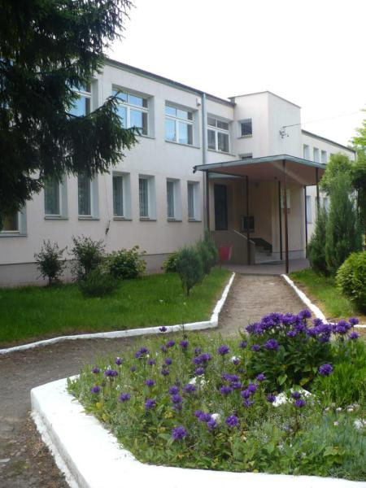

Oddział przedszkolny mieści się w wolnostojącym budynku, który wyposażony jest w monitoring wewnętrzny oraz system alarmowy. Posiada nowoczesną salę komputerową, siłownię z odpowiednim wyposażeniem, bibliotekę.
Na terenie szkoły, w której funkcjonuje oddział przedszkolny jest boisko, a także plac zabaw, wyposażony w bezpieczny sprzęt i zabawki.

- Oddział przedszkolny funkcjonuje od poniedziałku do piątku w godzinach 8.00 – 15.00
- Budynek i teren szkoły objęty jest monitoringiem w celu zapewnienia bezpiecznych warunków nauki, wychowania i opieki.
- Oddział przedszkolny realizuje cele i zadania określone w podstawie programowej wychowania przedszkolnego.
- Oddział przedszkolny zapewnia dzieciom bezpieczne i higieniczne warunki zabawy, nauki i wypoczynku oraz przestrzeganie zasad zdrowego odżywiania.
- W naszym oddziale organizowane są zajęcia umuzykalniające, język angielski, warsztaty plastyczne, teatralne, zabawy badawcze.

Oddział przedszkolny znajduję się w dużej, przestronnej i kolorowej Sali.

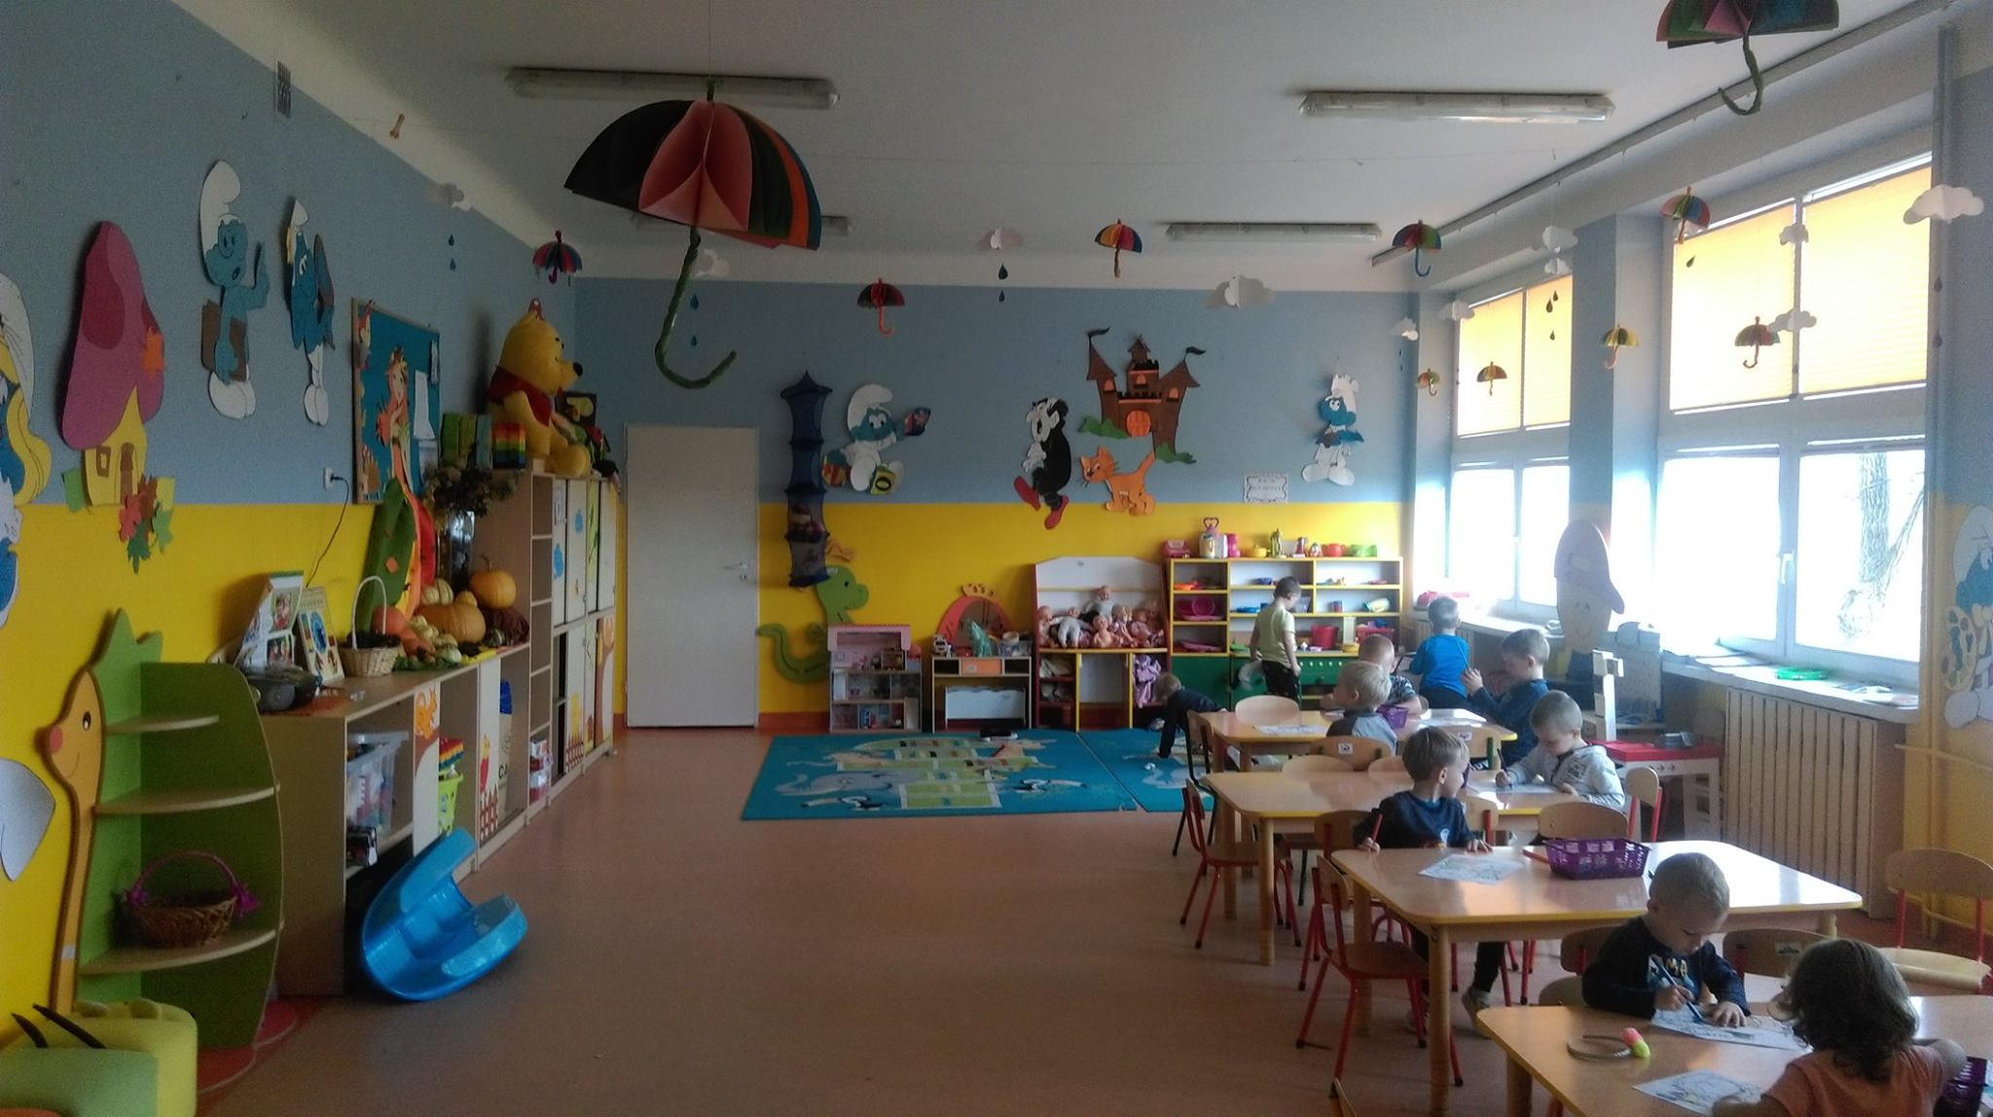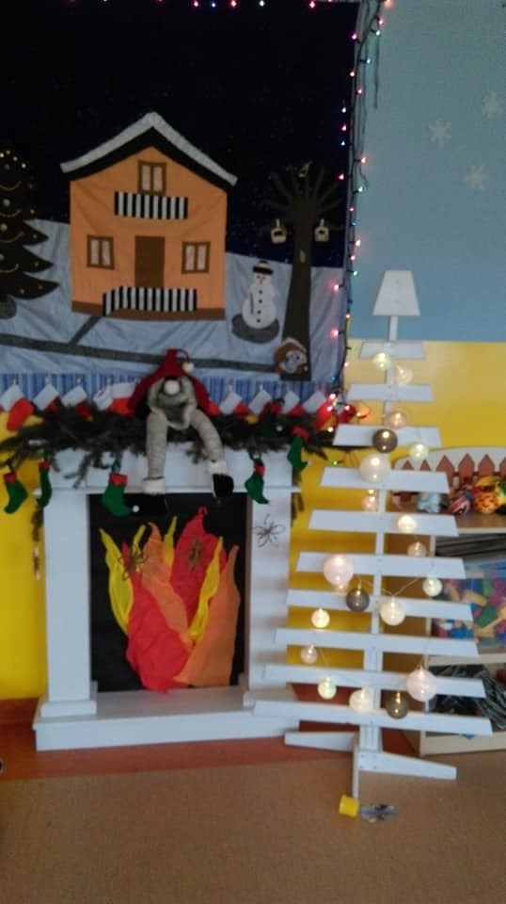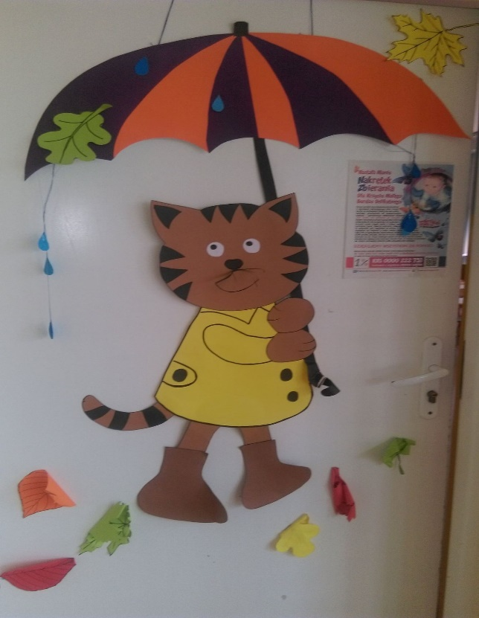

Na terenie szkoły, w której znajduje się oddział przedszkolny znajduje się sala gimnastyczna, wyposażona w niezbędny sprzęt, a także basen z kulkami dla dzieci oraz siłownia.

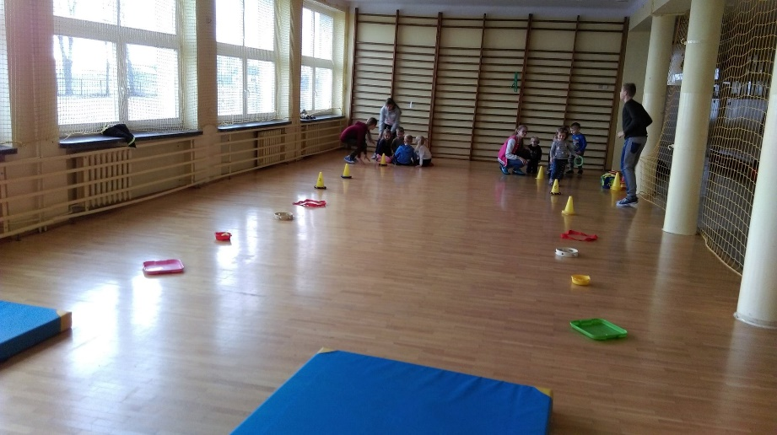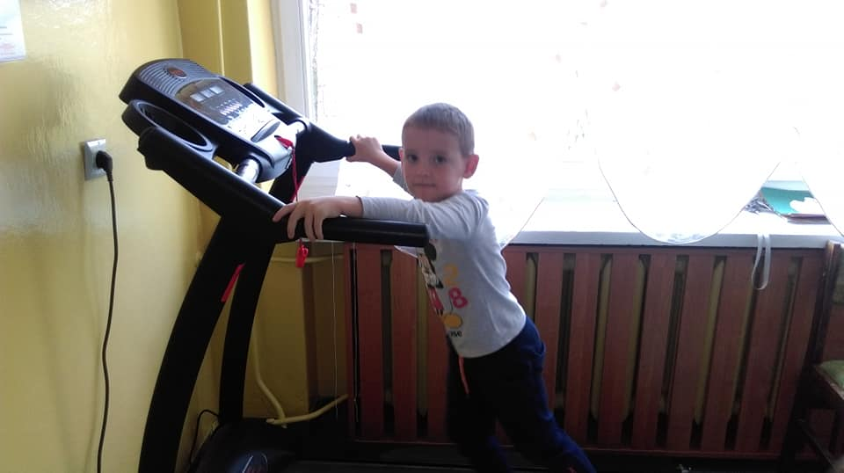

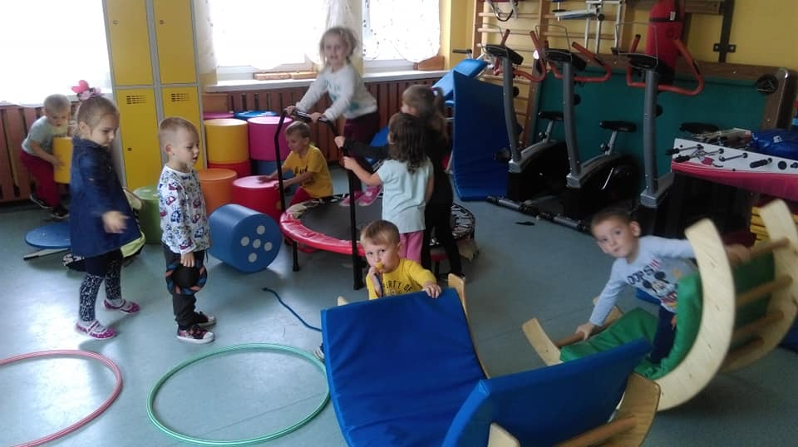

Organizowane są ciekawe wycieczki i warsztaty dla dzieci

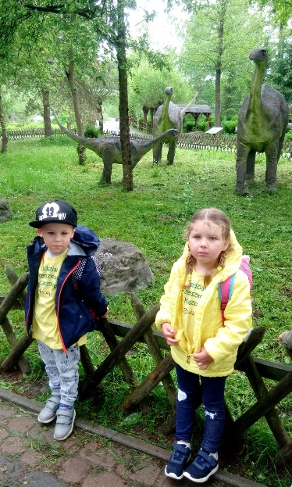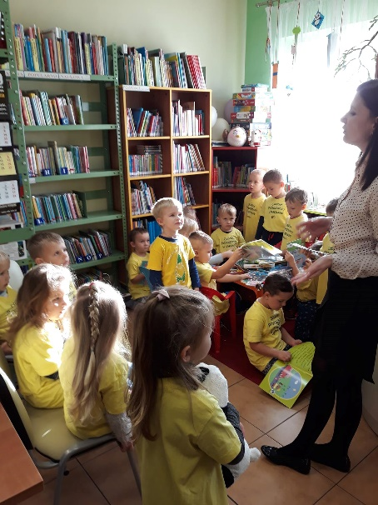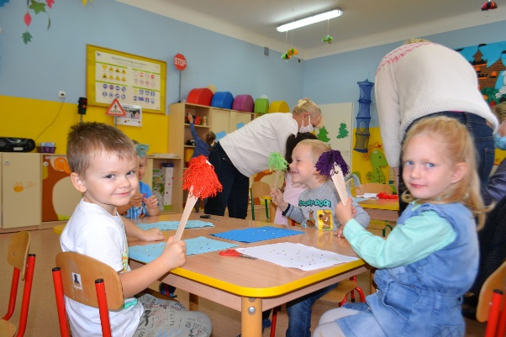
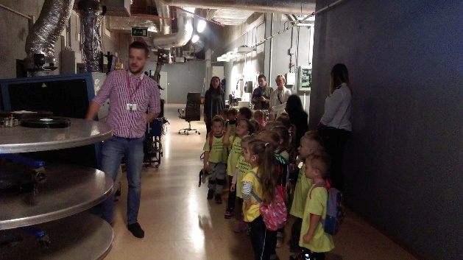

Organizowane są atrakcyjne zabawy: konstrukcyjne klockami, plastyczne, muzyczne, tematyczne, kulinarne.
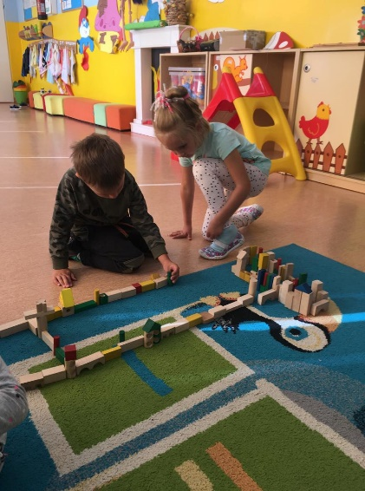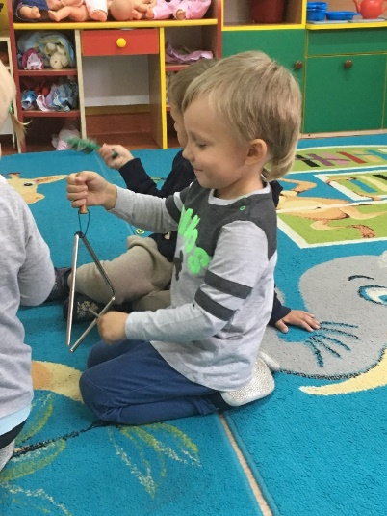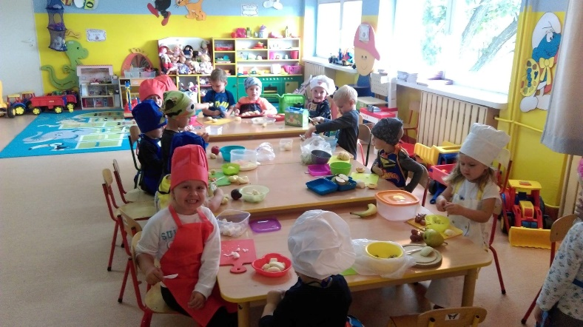

Poznajemy zawody, zapraszamy ciekawych gości oraz jeździmy
w ciekawe miejsca.
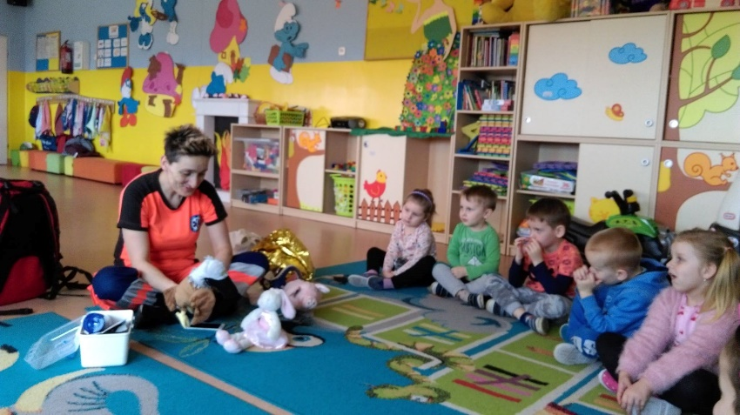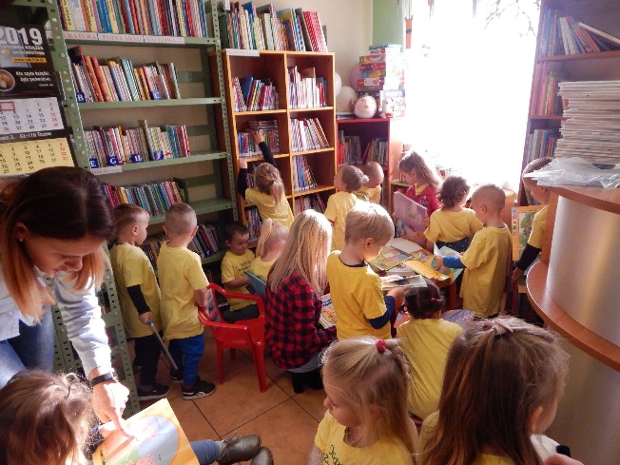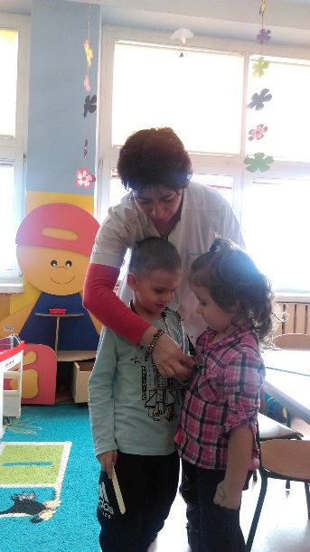
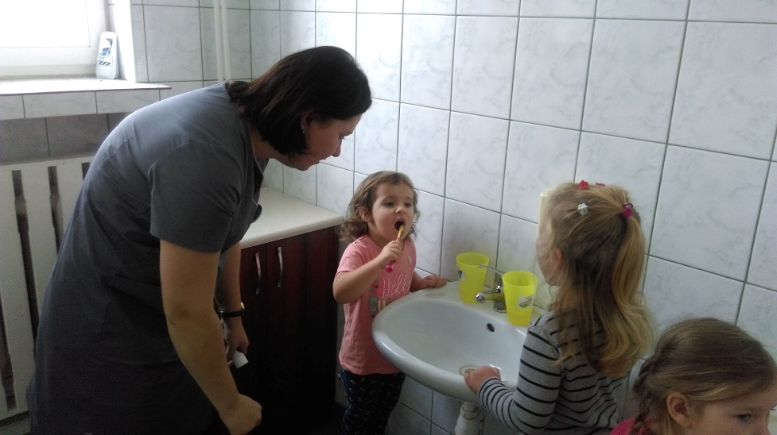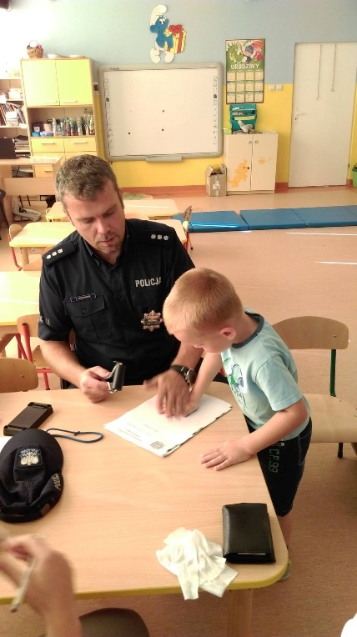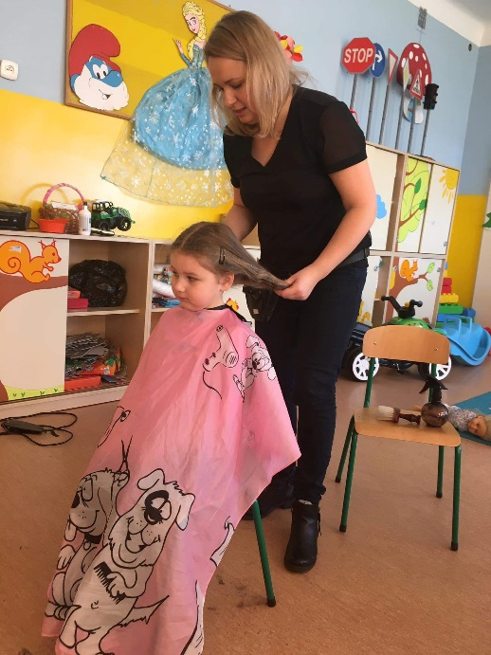

Każde dziecko w naszym oddziale uroczyście obchodzi swoje urodziny.
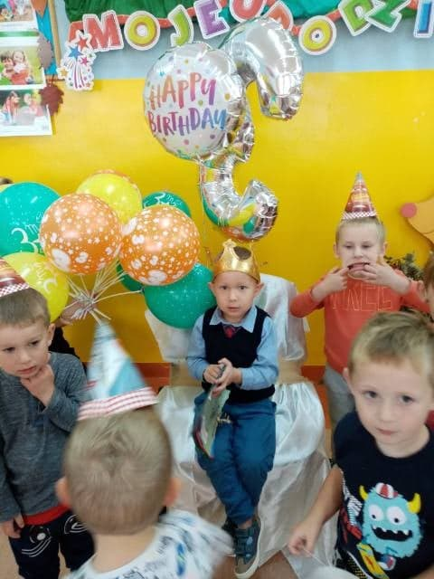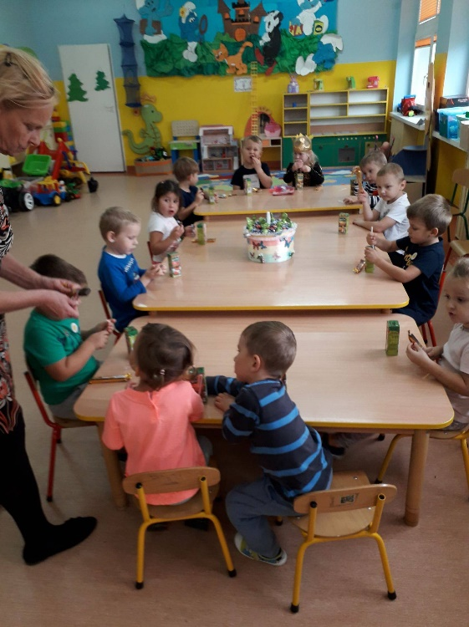

Bierzemy udział w uroczystościach i ważnych świętach
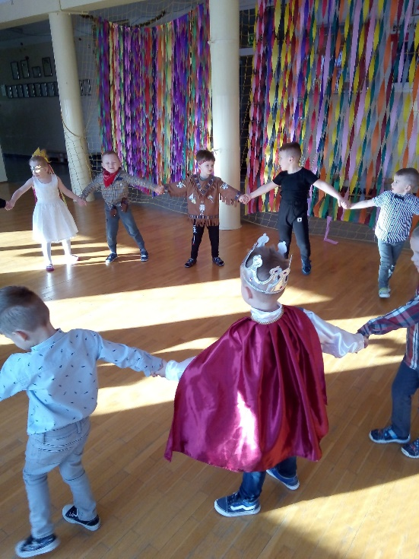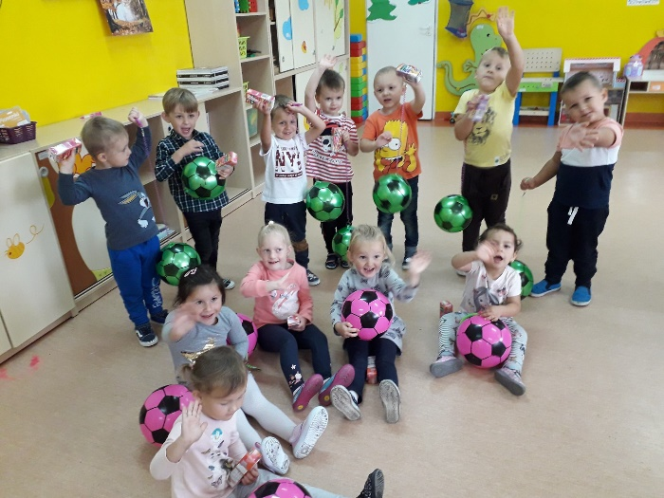
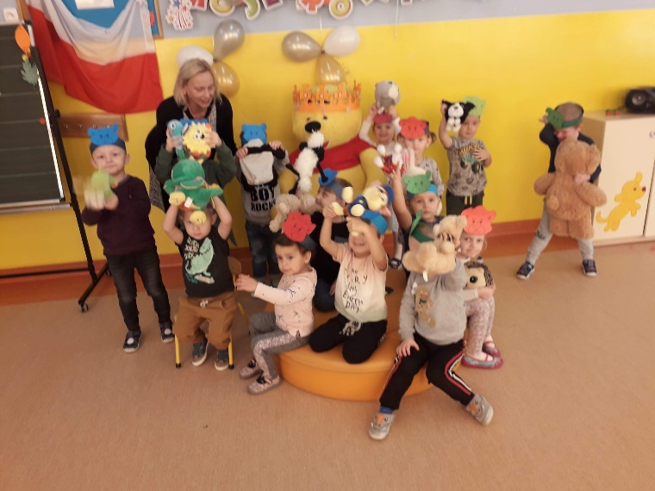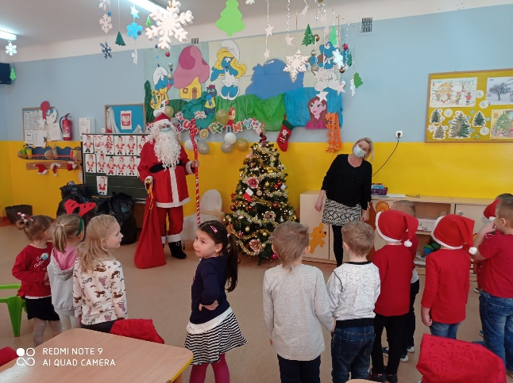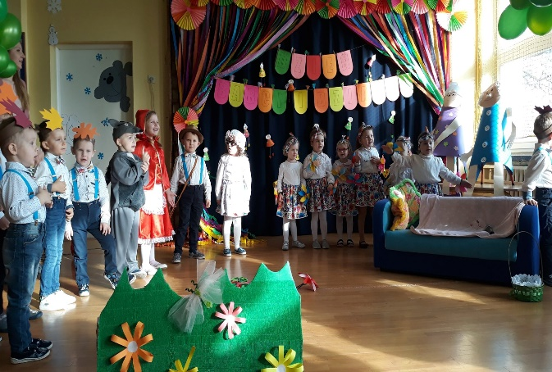

Sala wyposażona jest w tablice multimedialną

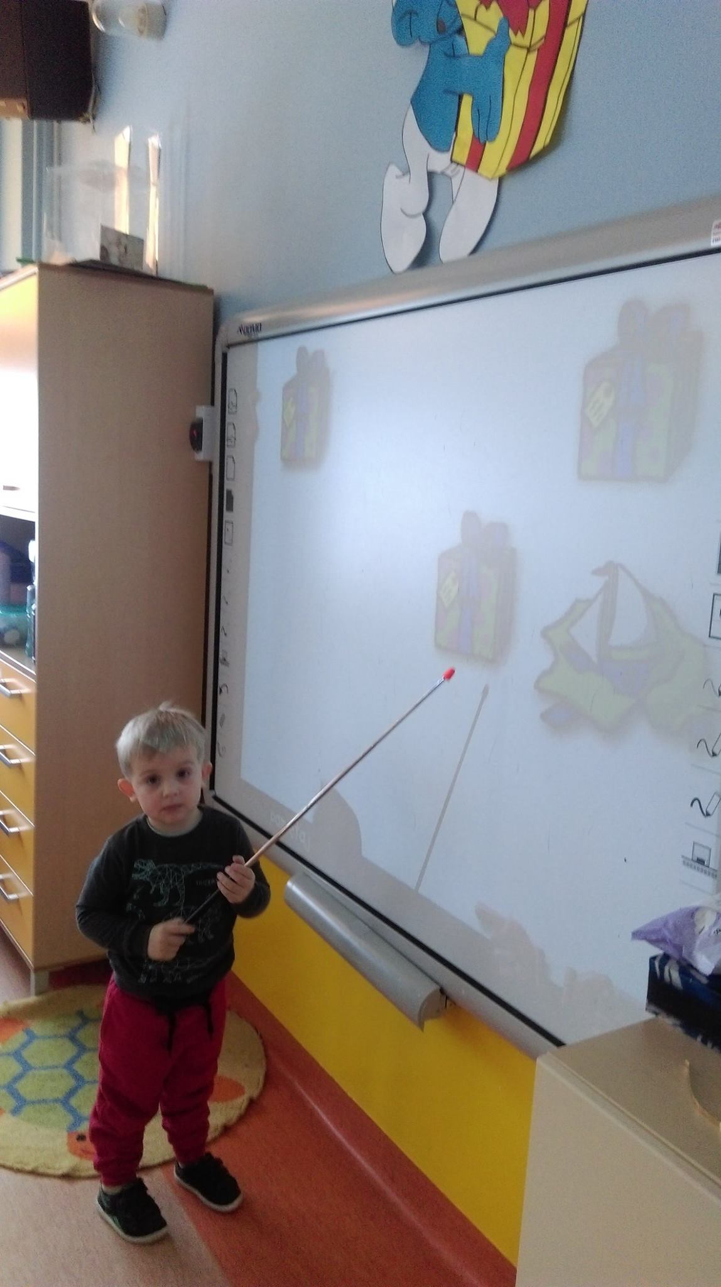

"Wszystkiego, co naprawdę trzeba wiedzieć, nauczyłem się w przedszkolu - o tym jak żyć,
co robić, jak postępować, współżyć z ludźmi,
patrzeć, odczuwać, myśleć, marzyć i wyobrażać sobie lepszy świat".
Robert Fulghum

ZAPRASZAMY

